Se desea crear una base de datos que almacene información sobre ciudades.
De la ciudad se guardará su nombre, el país al que pertenece, el código postal, su página web oficial, una imagen de su escudo y bandera, su población, la fecha de su fierias y fiestas y un enlace de GoogleMap con su localización.
Cada ciudad es gobernada por un gobieno del que se almacenarán los gobernates; su nombre, sus apellidos y el ministerio que lideran. El gobierno estará dirigido por un alcalde que será miembro del gobierno.
Las ciudades tendran al menos un organismo social los cuales pueden ofrecer servicios a varias ciudades. De ellos se desea guardar el nombre , el tipo de organismo, la dirección y el teléfono. Los organismos sociales pueden ser organismos de seguridad, educación, o sanidad. Los organismos de seguridad pueden ser bomberos o policias. Los organismos educativos son colegios, universidades o institutos, de los dos ultimos contamos que consten de carreras y departamentos de los que guardaremos su nombre, y el número de plazas, si dicho organismo desaparece también lo haran las carreras o departamentos. Los organismos sanitarios pueden ser hospital del que se guardarán el número de camas y centros de salud.
Cada ciudad poseerá al menos un barrio del que se almacenarán su nombre y sus calles. Cada barrio tendrá una asociación de vecinos de la que se guardará su dirección, el nombre del presidente y el dia de su fiestas. Cada barrio tendrá asociado un centro de salud el cual podrá dar servicio a varios barrios.

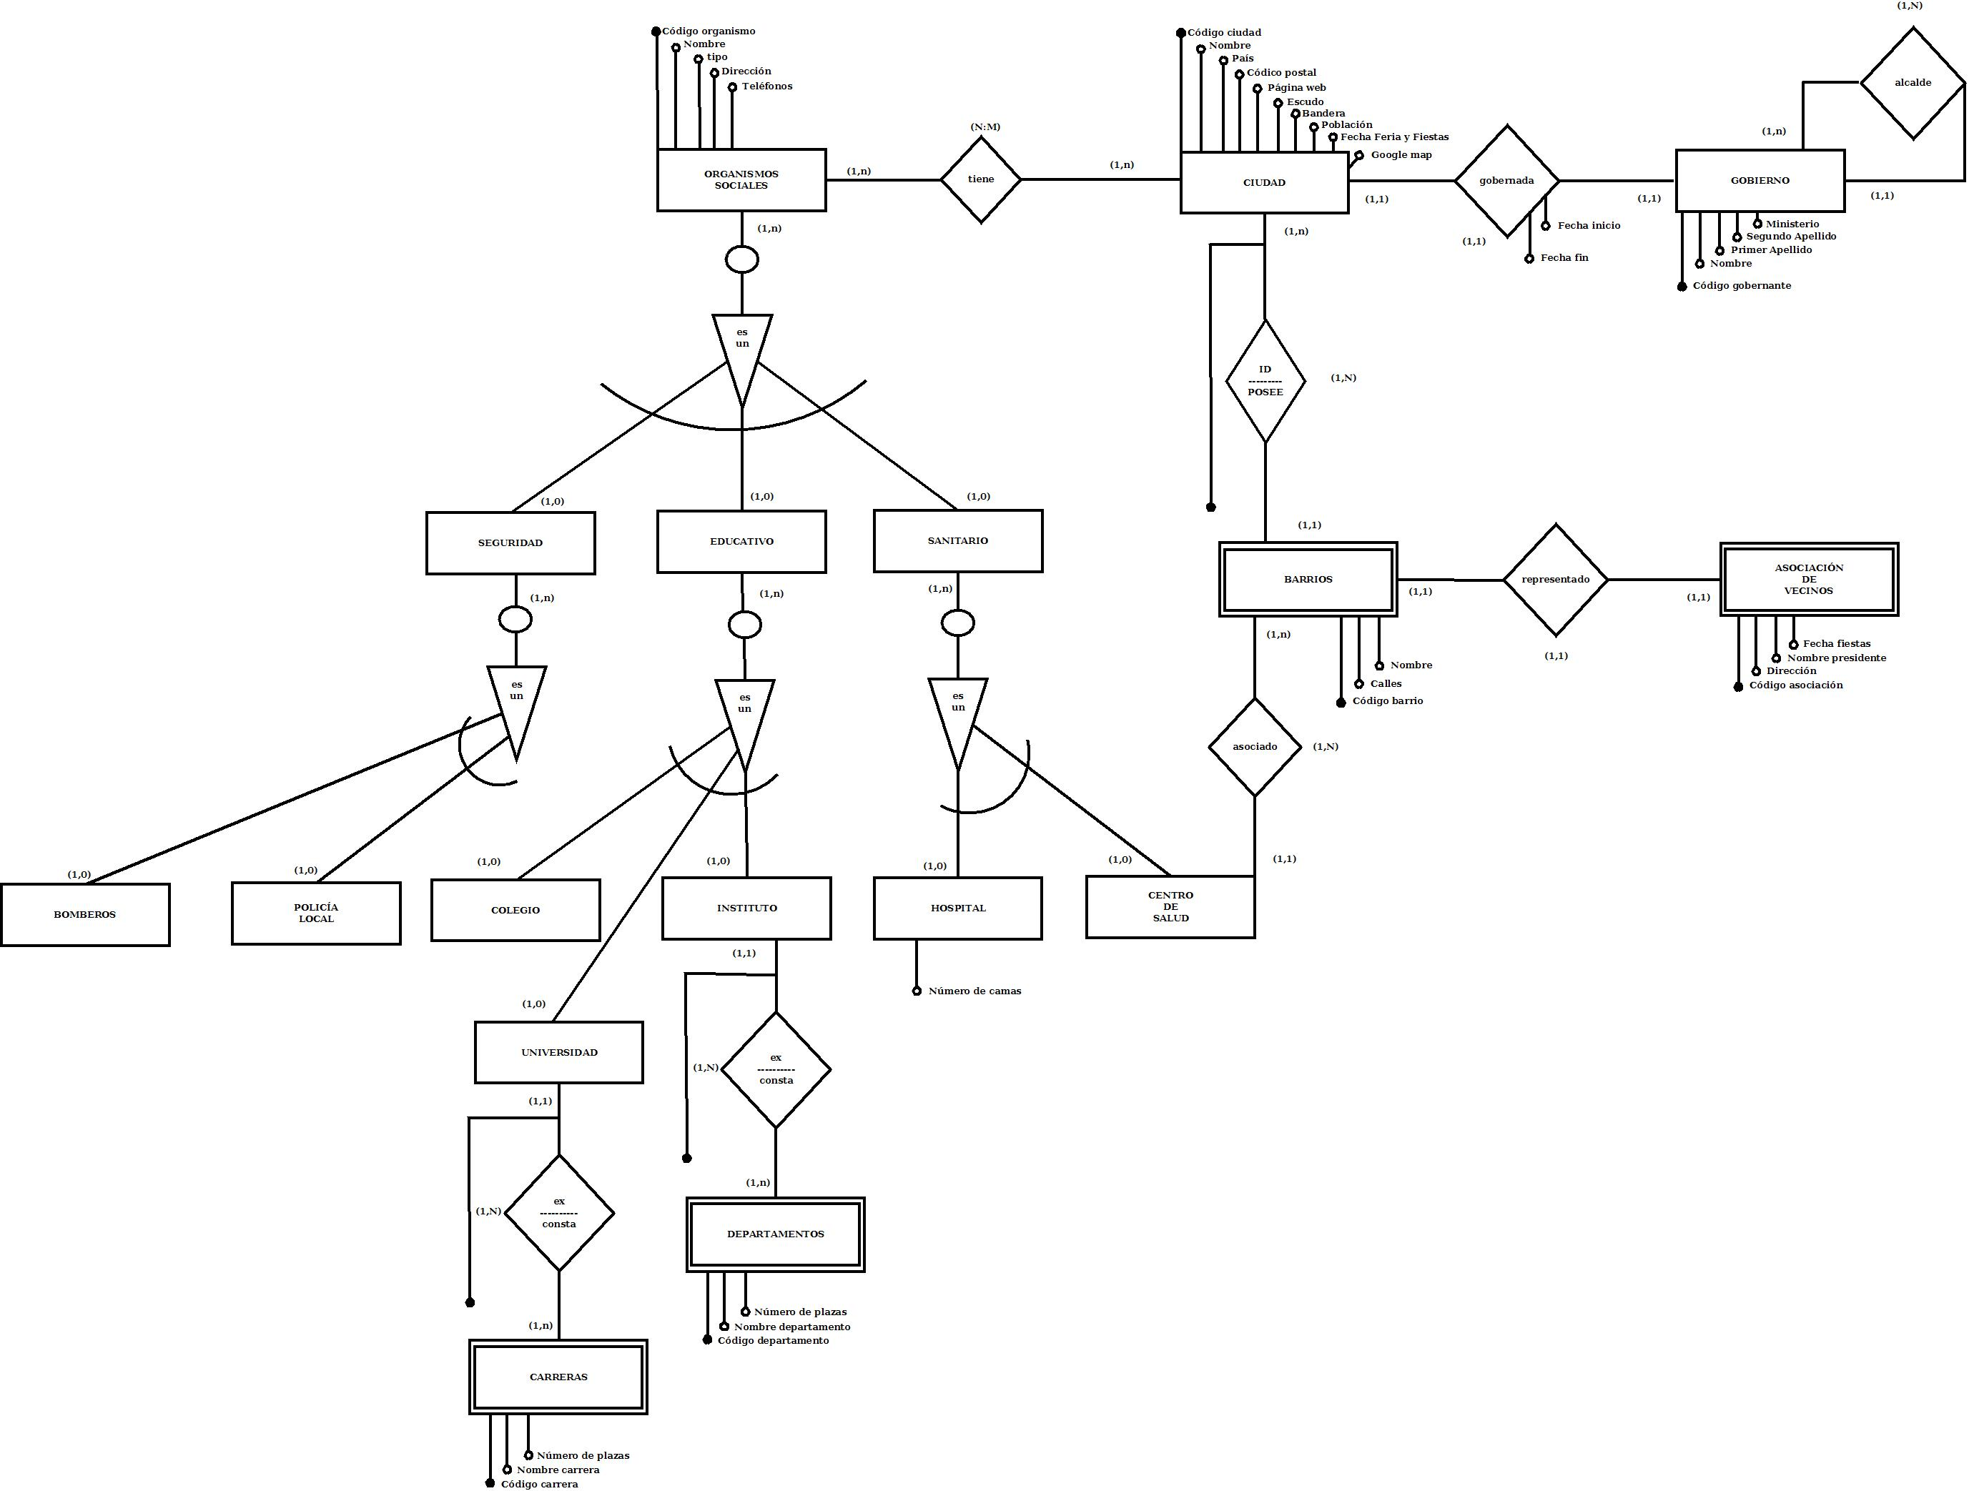

Ciudad(Cód_Ciudad, nombre, país, página web, escudo, bandera, población, Googlemap, dia inicio fiesta, mes inicio fiesta, dia fin fiesta, mes fin fiesta)
CódigosPostales(Cód_ciudad(FK), código postal)
Gobierno(Cód_Gobernante,Cód_Ciudad(FK),Nombre, 1ªApellido,2ªApellido,ministerio, dia inicio, mes inicio, año inicio, dia fin, mes fin,año fin)
Alcalde(Cód_Gobernante(FK)_Cód_Gobernante_Alcalde(FK))
Barrio(Cód_Ciudad(FK),Cód_Barrio, nombre,Cód_Asociación(FK))
Calles(Cód_Ciudad(FK), Cód_Barrio(FK),nombre calle)
Asociación de vecinos(Cód_Asociación, dirección, nombre presidente, dia inicio fiesta, mes inicio fiesta, dia fin fiesta, mes fin fiesta)
Tiene(Cód_Ciudad(FK),Cód_Organismo(FK))
Organismos Sociales(Cód_Organismo(FK), nombre, dirección,tipo)
Teléfonos(Cód_Organismo(FK), teléfono)
Seguridad(Cód_Organismo(FK),tipo)
Educativo(Cód_Organismo(FK),tipo)
Universidad(Cód_Organismo(FK),Cód_Carrera(FK))
Carrera(Cód_Carrera,Nombre,Númera de plazas)
MC/BC
Instituto(Cód_Organismo(FK),Cód_Departamento(FK))
Departamento(Cód_Departamento,Nombre,nº de plazas)
MC/BC
Sanitario(Cód_Organismo(FK),tipo)
Hospital(Cód_Organismo(FK),nº de camas)
Centro de Salud(Cód_Organismo(FK),Cód_barrio(FK))

*Todos los borrados serán modificados en casdada y con borrado restringido. Salvo señalados.

